Surprise dans l'ADN

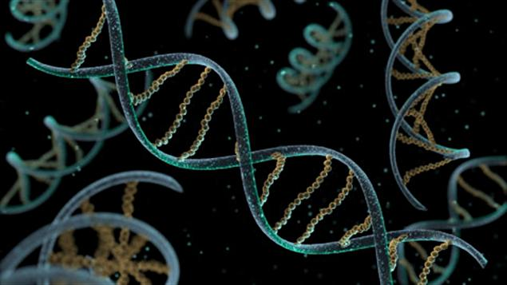Une représentation d'ADN Photo : iStockphoto
Un second code est contenu dans l'ADN, ont découvert des généticiens américains qui estiment que cette nouvelle connaissance donnera un nouvel éclairage à leur compréhension des maladies et de la santé humaine.
Contexte
Depuis que le code génétique a été décrypté, les scientifiques pensaient que l'acide désoxyribonucléique (ADN) des cellules contenait seulement l'information nécessaire à la production des protéines de l'organisme.
Or, le Dr John Stamatoyannopoulos et ses collègues de l'Université de Washington estiment que le génome utilise le code génétique pour écrire deux langages distincts et simultanés :
- l'un permet de fabriquer les protéines
- l'autre donne des instructions aux cellules pour déterminer le contrôle des différents gènes
Selon les chercheurs, ces deux codes dans l'ADN ont évolué de concert l'un avec l'autre.
« Pendant plus de 40 ans, on pensait que les changements de l'ADN affectant le code génétique n'avaient un impact que sur la production des protéines. […] Cette découverte révèle que l'ADN est une machine incroyablement puissante à stocker de l'information que la nature a pleinement exploitée de façon inattendue. » — Dr Stamatoyannopoulos

En outre, le code qui contrôle les instructions génétiques contribuerait à stabiliser certaines caractéristiques bénéfiques des protéines et la manière dont elles sont produites.
Retombées majeures
Cette découverte risque de chambarder les connaissances médicales actuelles.
En effet, le fait que le code génétique puisse simultanément écrire deux types d'informations signifie que de nombreux changements dans l'ADN, qui paraissent altérer les séquences des protéines, pourraient en fait provoquer des maladies en perturbant les programmes de contrôle des gènes et même celui de production des protéines en même temps.
Cette recherche a été menée dans le cadre du projet international ENCODE qui vise à découvrir où et comment les codes des fonctions biologiques sont entreposés dans le génome.

